Autómatas celulares parte 3

# Ejercicio 1

Esta figura es un invariante, por lo cual no cambia su aspecto sin importar el número de iteraciones.

# Ejercicio 2

 La configuración planteada en el ejercicio 2 es un oscilador de 8 etapas.

# Ejercicio 3

 La configuración planteada en el ejercicio 3 es un oscilador de 5 etapas.

# Ejercicio 4

 La configuración planteada en el ejercicio 4 es un glider con desplazamiento horizontal.

# Ejercicio 5

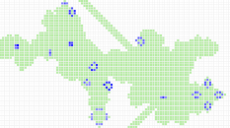 La configuración planteada en el ejercicio 5 es un gun of gliders que deja como configuración final la planteada en la imagen.

# Ejercicio 6

La configuración planteada en el ejercicio 6 es un glider con desplazamiento horizontal

# Ejercicio 7

 La configuración final planteada en el ejercicio 7 es invariante.

# Ejercicio 8

 La configuración planteada en el ejercicio 8 es un glider y un oscilador.